Tp3 – Programmation orientée objet
Les listes

Voici la description des classes métier Pays & Monnaie.

class monnaie
{
private string nom;
private float change;

public monnaie (string unNom, float unChange)
public string getnom()
public float getchange()
}

class pays
{
private string nom;
private int habitant;
private monnaie samonnaie;

public pays(string unNom, int unHabitant, monnaie uneMonnaie)
public string getnom()
public int gethabitant()
public monnaie getsamonnaie()
}

On vous fournit également la classe technique List.

C#
Méthodes et propriétés d'une collection List |  | 
 | void add(object) | Ajout d'un objet à la List
 | void clear() | Suppression de tous les objets de la List
 | bool contains(object) | Recherche d'un objet dans la List
 | int count() | Nombre d'objets dans la List
 | void insert(index,objet) | Insertion d'un objet à la position souhaitée
 | object nomCollectionList[index] | Retourne l'objet situé à la position indiquée
 | void removeat(index) | Suppression de l'objet à la position indiquée

SUR MACHINE - TAF
Les classes Pays et Monnaie sont fournies.

Implémentez les procédures événementielles associées aux boutons de l'interface.

Vous disposez de la List lesPays
List<pays> lesPays = new List<pays>();

Bouton | Rôle
Créer le pays | - Création d'un objet pays  - Ajout du pays à la List lesPays | 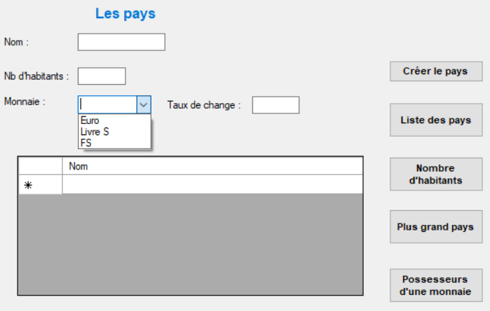
Liste des pays | - Affichage des pays créés dans un grid | 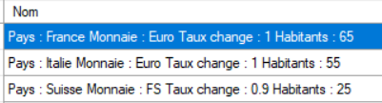
Nombre d'habitants | - Affichage dans un label du nombre d'habitants total des pays créés | 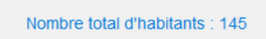
Plus d'habitants | - Affichage dans un label du pays le plus peuplé | 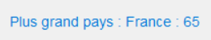
Sélection d'un pays dans le grid | - Affichage dans un label des caractéristiques du pays | 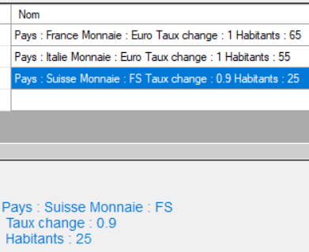
Pays possesseurs d'une monnaie | - Affichage dans un label des pays possédant une monnaie, sélectionnée dans le cbo | 